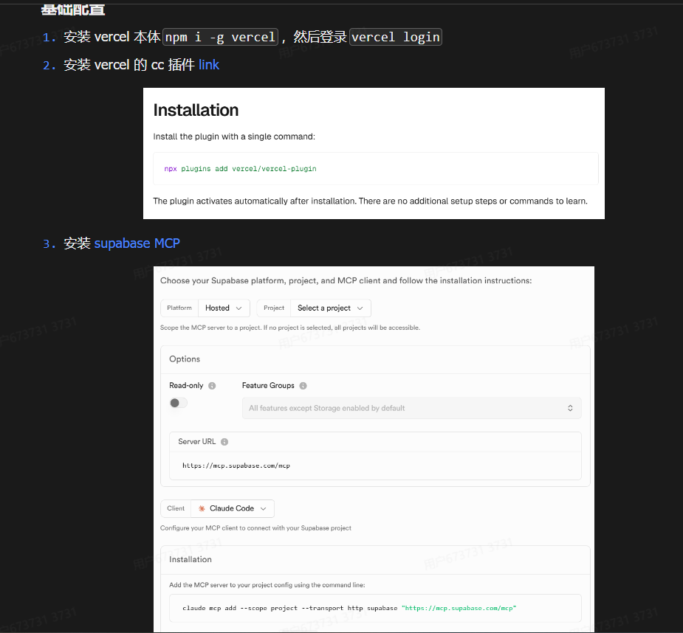
- 安装vercel 本体npm i -g vercel,然后登录 vercel login

2. 终端内输入：npx plugins add vercel/vercel-plugin

3. 点击网址：https://supabase.com/docs/guides/ai-tools/mcp
claude mcp add --scope project --transport http supabase https://ncp.supabase.com/mcp

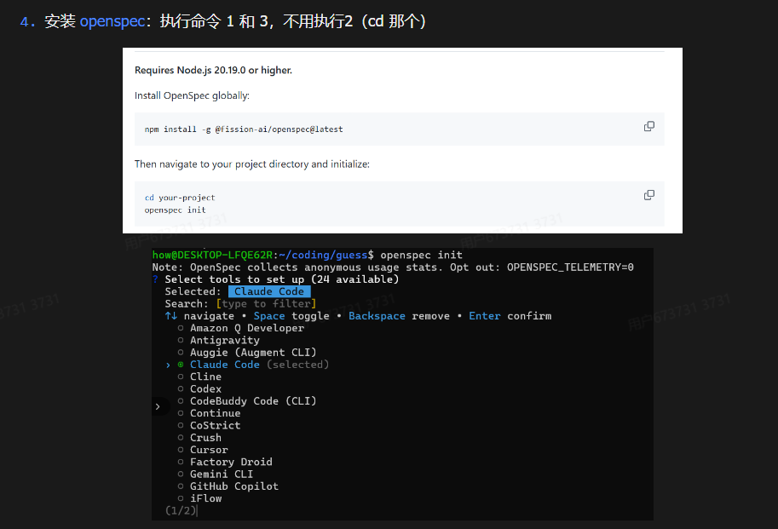
4. npm install -g @fission-ai/openspec@latest
openspec init

5. 输入Claude（如果通过中转站转接别的模型，输入ccr code）

恢复历史对话claude --resume

